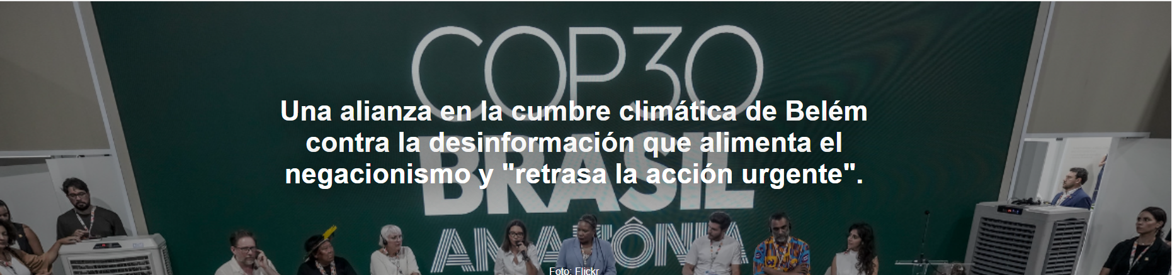

Una docena de países, entre ellos España , Brasil , Alemania yFrancia ,
unen fuerzas en la COP30 contra los rumores que amenazan "la respuesta climática global y la estabilidad social".
Este reportaje es de Manuel Planelles , publicado por El País , 12 de noviembre de 2025.
“Ha llegado el momento de infligir una nueva derrota a los negacionistas”, declaró el presidente brasileño Luiz Inácio Lula da Silva el lunes, en la inauguración de la COP30 , la cumbre climática celebrada en Belém , en la Amazonía . En su discurso ante la sesión plenaria de la conferencia internacional, el presidente señaló directamente la desinformación y los algoritmos de las redes sociales que difunden información errónea que contradice la evidencia científica, en un momento en que el calentamiento global está afectando a todos los rincones del planeta. El miércoles, una docena de países se unieron en una alianza contra la desinformación que alimenta el negacionismo y que se ha arraigado en muchos centros de poder, comenzando por la Casa Blanca .
Brasil , Canadá , Chile , Dinamarca , Finlandia , Francia , Alemania , España , Suecia y Uruguay firmaron una declaración, también auspiciada por la ONU y la UNESCO , en la que expresan su preocupación por “el creciente impacto de la desinformación, la información errónea, el negacionismo, los ataques deliberados contra periodistas, activistas, científicos, investigadores y otras voces públicas en defensa del medio ambiente, así como otras tácticas utilizadas para socavar la integridad de la información sobre el cambio climático ”. Advierten que estas prácticas “menoscaban la comprensión pública, retrasan la acción urgente y amenazan la respuesta climática global y la estabilidad social”.
Los signatarios se comprometen a financiar proyectos que combatan estas prácticas —Brasil ya ha aportado un millón de dólares a esta iniciativa— y a promover una acción climática informada e inclusiva, con acceso equitativo a información precisa, coherente, basada en evidencia y comprensible sobre el cambio climático . También se comprometen a solicitar a las empresas tecnológicas que evalúen si el diseño de sus algoritmos contribuye a socavar la integridad del ecosistema de información climática. Además, instan al sector privado en general a garantizar prácticas publicitarias transparentes que respeten los derechos humanos, fortaleciendo la integridad de la información sobre el cambio climático y apoyando la información y el periodismo confiables.
Esta declaración, abierta a la adhesión de otros países, es fruto de la Iniciativa Global para la Integridad de la Información sobre el Cambio Climático . Como resultado de este proyecto, en junio se puso en marcha un fondo especial para financiar iniciativas, tras recibir 447 propuestas de casi 100 países. La declaración del miércoles insta a todas las naciones a contribuir a este fondo. «Las crecientes amenazas a la integridad de la información representan uno de los mayores desafíos de nuestro tiempo, debilitando los cimientos del debate público y la confianza ciudadana, y socavando la capacidad de las sociedades para construir soluciones colectivas», resume la declaración.
El miércoles, ClientEarth , una organización centrada en el uso del derecho como herramienta para el activismo ambiental, presentó un informe en la cumbre climática que está en consonancia con la declaración firmada por estos diez países.
El estudio advierte que "las plataformas priorizan, amplifican y fomentan la desinformación climática". Esto significa que están violando, por ejemplo, "las obligaciones de la Ley de Servicios Digitales de la UE ".
« La desinformación climática se está utilizando para obstaculizar la acción climática», advierte ClientEarth , que señala a las empresas de combustibles fósiles y sus filiales por emplear «tácticas sofisticadas para socavar décadas de trabajo para generar consenso e impulsar la acción a nivel internacional, nacional y local». Añaden que «otros actores» simplemente buscan lucrarse con la economía de la indignación. «A corto plazo, la desinformación y la información errónea sobre el clima ponen en riesgo a la ciudadanía ante los impactos de los fenómenos meteorológicos extremos causados ​​o exacerbados por el cambio climático», señala la organización. «A largo plazo, erosionan la confianza pública y la voluntad política para tomar las medidas urgentes necesarias para prevenir los peores impactos del cambio climático », concluye el estudio.

https://www.ihu.unisinos.br/659916-uma-alianca-na-cupula-climatica-de-belem-contra-a-desinformacao-que-alimenta-o-negacionismo-e-atrasa-acoes-urgentes?utm_medium=email&utm_campaign=newsletter_ihu__13-11-2025&utm_source=RD+Station

